Objetivo a desarrollar. OA 1, 14.

Lados y vértices en las figuras geométricas.
También llamadas figuras planas tienen como característica componerse por un lado que es aquella línea que forma o delimita un polígono y un vértice que es el lugar donde se encuentran estas dos líneas o rectas.

Ejemplo. Los lados son las líneas que están de color amarillo y los vértices son los puntos celestes.
Ahora practiquemos:
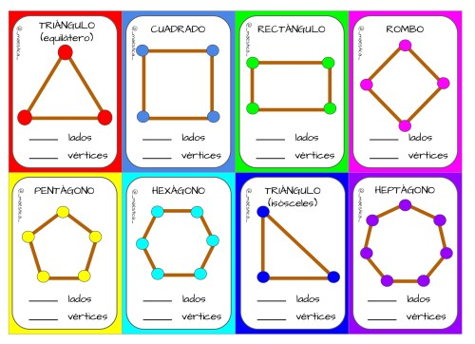

Ahora recorta cada figura y ubícala en el espacio donde aparezca su nombre correspondiente.

